**新規事業のケーススタディ１**  
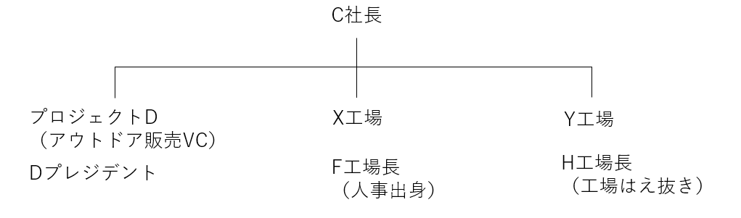  
C社は自動車向けの樹脂部品メーカーである。従業員は連結3000名　単独1200名。海外にも北米と中国にいくつか生産工場と現地の営業拠点がある。主力は大手カーメーカー向け製品だが、他に家庭用の樹脂製品、金属製品があり、こちらは売上の５％程度を占めている。近年のヒットはアウトドア用品である。自社ブランドの立ち上げに成功し、韓国や台湾への輸出も順調である。C社長は創業家出身で、室内装飾品や家具類も扱う中堅商社に入社後、管理職を10年務め、C社に入社し10年近い。自動車事業は以前からの役員に任せつつ、アウトドア用品を収益の柱に成長させたいと考えていた。家庭用品と自動車の親和性は低いように思えるが実は量産終了後のいわゆる補給品等、少量特殊品が結構なウェイトを占め、シナジーは十分にあった。社長は前職の経験や、自らの趣味もあって商品の目利きが確かだった。C社長は自動車流の業務の流れやしくみにはかったるさを感じている。アウトドア品の場合、構想から市場投入まで待てるのは半年である。家庭用品営業本部長のD執行役員の権限を広げ、思い切った経営判断が可能となるような体制変更が必須と考えた。これまでアウトドア事業はトップダウンやっていたが、事業継続の観点では、しくみに落とし込んでいく必要がある。

現在アウトドア事業は独立した事業部とはなっておらず、営業のみは自動車事業から独立を保っていたものの、生産、経理や人事、設計、生産は従来組織に組み入れられていた。生産工程や必要スキルに共通部分が多かったからだ。C社長は事業部化は早計と考え、しくみの構築から着手した。家庭用品営業のみをバーチャルカンパニー化し、Dプレジデントを中心に商品ラインアップの決定権限を付与した。さらに、事業採算を明確にし、各機能への業務インアウトのしくみを再構築した。社内製造委託のしくみを整備し、利益率の高いアウトドア品の生産を推奨すべくインセンティブ付与することにした。

役員会では批判もあったが歓迎の声も大きかった。Dさんは役員のなかでは社長についで年少の51才であり、次期社長候補の実力者。これまで温めていた「次の一手」が早速放たれた。

プロジェクトDの第１弾はアウトドア志向の電動キックボードだった。基本車体を中国から仕入れ、外装の意匠性の高い部品３点のみを内製する予定だ。中国メーカーの手になる意匠はぱっと見は派手だがキズや打痕などの外観品質には無頓着で、そのまま日本市場には受け入れられないと考えたからだ。また、この部品は中国生産の場合は別梱包となってしまい、輸送費が高額になってしまう事への対策もある。

電動キックボードはまだマイナーだが、すでに競合商品も出回りそうな気配であって、市場投入は待ったなしである。C社のX工場はプロジェクトDからその外装部品の生産打診を受けた。なんと社内Y工場との競合入札だそうである。インセンティブは「能率管理上の基準工数を実測値の２倍に設定する」という工場にむけた大盤振る舞いとも言えるものだったので、X工場は採算ラインギリギリのところで入札した。うまくいけばインセンティブで生産能率は全社トップに出ると読んだ。蓋をあけたらX工場は大差で落札。その9か月後に電動バイクは生産・発売開始。落札後まもなくDプレジデントの判断でL/Oが１か月前出しされた。直前まで設計変更が相次いだので、L/O月のみ計画台数は50％に絞られることがX工場の申し入れで合意された。設計作業は設計部門の2名が委託を受け担当。２名の仕事は堅実だったが、中国からの納入品は全く図面どおりにできておらず、それどころか、図面自身には加工基準や寸法公差が全く考えられていないもので、当然の帰結だった。辻褄合わせに奔走したのは設計生技の実務方。なんとかL/Oに漕ぎつけたものの生産ラインの完成度は低く、現場は戦場のようだった。おまけに150％の計画が前月に内示され、「L/O月は台数は50％に絞る」という公約は実質上反故にされた。営業に言わせると何もしないのに売れる。どこのディーラーも登録や保険など事務をこなすのが精一杯で、必要な営業活動はまるでやってないのに。また利益率は35％超あり順調に推移すれば１年後には10億円以上のキャッシュをもたらすかに見えた。しかし・・・生産開始後５か月を経て、ようやく生産も落ち着き可動率は95％に到達したのもつかの間、突然プロジェクトDから翌月一杯での生産休止が告げられた。再開時期は未定とのこと。  
X工場にとって一時の悪夢であったかと言えば、必ずしもそうでない。短期で生産終了したが生産能率は一気に向上し、担当課の年間表彰は確実である。メンバーの達成感は大きく、人事出身の工場長のFは「反省すべき点は多いが一定の成果を見た」と結論づけた。  
一方、Y工場が今回受注を見送った理由は「基準時間への高いインセンティブ」だった。本来、基準時間は熟練者によるギリギリの作業時間を設定されてきた。そこに戦略的インセンティブをオンすることは、H工場長には能率管理の根幹を破壊するしくみに思えたのだ。若手メンバー達からはH工場長の慎重さを責める声が多かったが、工場長は「工場内の体制やしくみを相応に変化させないと長期的には定着が難しいだろう。」と考えた。そもそもプロジェクトに伴う役員間の議論が全く不十分だったのが不満である。  
DプレジデントはH工場長との議論の必要性を強く感じた。今回は見切り発車だったもののまだまだ温めているアイデアがあって、なんとしても次はY工場で生産してもらいたかったからだ。

<設問>  
１．（本題に入る前に）生産現場の能率管理とはどういうものか？どのようなメリットがあるのか？

定時時間内で何個作れたのかを把握し業務の効率化を図る事で生産性を向上する

無駄の排除、作業の標準化と改善を進める指標であり、能率を向上させるための対策を行う事で

生産性が向上する

生産コストの為にやっている

２．H工場長の危惧する、「能率管理の根幹を破壊するしくみ」というのは何を意味するのか

　　なぜ、根幹が破壊されるのか、考えてみましょう

基準時間をあえて高く設定し、いかにも能率の高い工場だということアピールした

実力が伴っていない為、作業者に負担が来る

　　事実に基づいた能率が基本の指標であり、能率を向上させる活動が無駄や

３．Dは明らかにH工場長の考え方を変える必要を感じているが、あなた自身はH工場長の考え方にどのような変革が必要であると考えるか？

チャレンジする

向上心を持つ

４．Dの立場（または社長の立場）で、組織、意思決定のしかた、実行のしくみについて、

H工場長の意向を理解し、提示すべき改善案を策定してみよう。

標準時間を見直す

しくみを見直しする